Учреждение образования
«БЕЛОРУССКИЙ ГОСУДАРСТВЕННЫЙ УНИВЕРСИТЕТ
ИНФОРМАТИКИ И РАДИОЭЛЕКТРОНИКИ»

Кафедра интеллектуальных информационных технологий

Отчет по лабораторной работе №1
по курсу «ГИИС»
на тему: «Генерация отрезков»

Выполнил  студент группы 321703: | Головач В.Д.
Проверила: | Жмырко А.В.

МИНСК
2026
Цель: разработать элементарный графический редактор, реализующий построение отрезков с помощью алгоритма ЦДА, алгоритма Брезенхема и алгоритма Ву.
Алгоритм ЦДА.
Один из методов разложения отрезка в растр (рис. 1.1) состоит в решении дифференциального уравнения отрезка прямой линии, записанного в форме

где – разность у-координат концов отрезка (длина проекции отрезка на ось OY), - разность x-координат (длина проекции отрезка на ось OX), dy = yi +1 - yi , dx = xi +1 - xi .
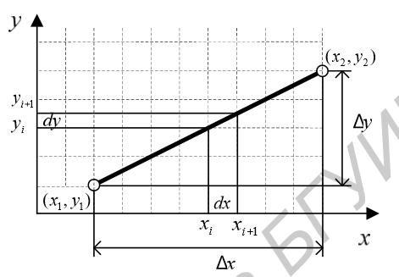
Рис. 1.1. Разложение отрезка в растр с использованием метода цифрового дифференциального анализатора

Приведем алгоритм, работающий во всех квадрантах.
Предполагается, что концы отрезка (x₁, y₁) и (x₂, y₂) не совпадают. Integer – функция преобразования вещественного числа в целое (взятие целой части), Sign – функция, возвращающая –1,0,1 для отрицательного, нулевого и положительного аргумента соответственно, Max – функция, возвращающая наибольшее значение двух аргументов, Plot (a, b) – отображение точки с ко- ординатами (а, b).
Шаг 1. Аппроксимируем длину проекции отрезка
Длина = Max (| x2 – x1| , | y2 – y1| )
Шаг 2 . Полагаем большее из приращений Δx или Δy равным единице растра
dx = (x2 – x1) / Длина
dy = (y2 – y1) / Длина
Шаг 3 . Округляем величины, а не отбрасываем дробную часть (использование знаковой функции делает алгоритм пригодным для всех квадрантов) и отображаем концевую точку (x1, y1)
x = x1 + 0.5 · Sign (dx)
y = y1 + 0.5 · Sign (dy)
Plot (Integer (x), Integer (y))
Шаг 4 . Основной цикл генерации отрезка
i = 0
while (i ≤ Длина)
{
x = x + dx
y = y + dy
Plot (Integer (x), Integer (y))
i = i + 1
}
Конец алгоритма.
Примечание: предполагается, что концы отрезка (x1, y1) и (x2, y2) не совпадают.
Integer – функция преобразования вещественного числа в целое (взятие целой
части), Sign – функция, возвращающая –1, 0, 1 для отрицательного, нулевого и
положительного аргумента соответственно, Max – функция, возвращающая
наибольшее значение двух аргументов, Plot (a, b) – отображение точки с координатами (а, b).

Пример работы программы:
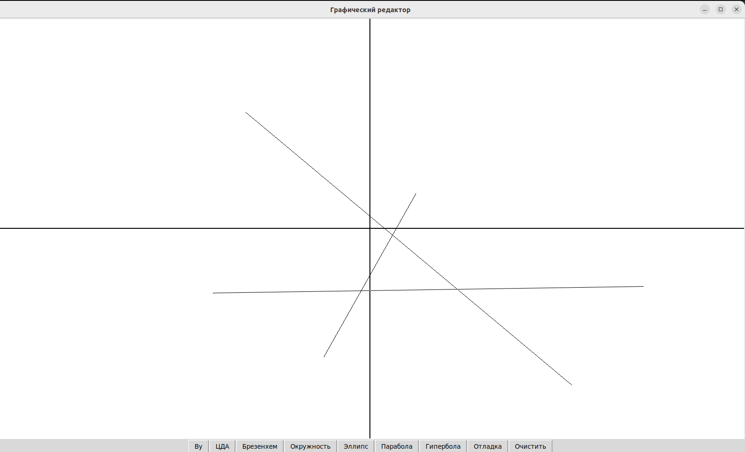
Алгоритм Брезенхема
Описание алгоритма:
В алгоритме Брезенхема формирование растрового представления произвольного отрезка прямой осуществляется движением вдоль основной оси на один пиксель (в зависимости от углового коэффициента). Изменение другой координаты (либо на нуль, либо на единицу) зависит от расстояния между действительным положением отрезка и ближайшими координатами сетки. Такое расстояние называется ошибкой.

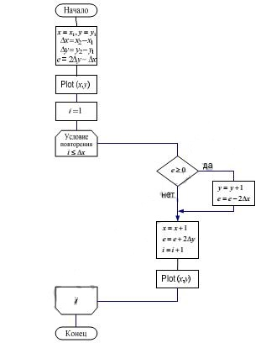

Алгоритм Брезенхема в том виде, как он представлен на рисунке выше, требует для вычисления углового коэффициента и оценки ошибки использования арифметики с плавающей точкой и операции деления. Так как в алгоритме Брезенхема важен лишь знак ошибки e, то преобразование
e = 2 ⋅ e ⋅Δx превратит предыдущий алгоритм в целочисленный.
Чтобы реализация алгоритма Брезенхема была полной, нужно обрабатывать отрезок во всех октантах. Модификация заключается в том, чтобы учитывать в алгоритме номер квадранта, в котором лежит отрезок, и его угловой ко- эффициент. Разбор случаев для обобщенного алгоритма Брезенхема приведен на рис снизу. Вне окружности показана постоянно изменяющаяся (ведущая) координата, а внутри приведено изменение координат
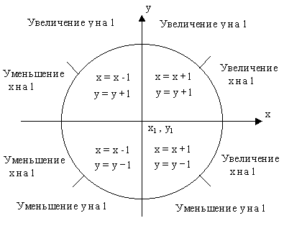
Пример работы программы:
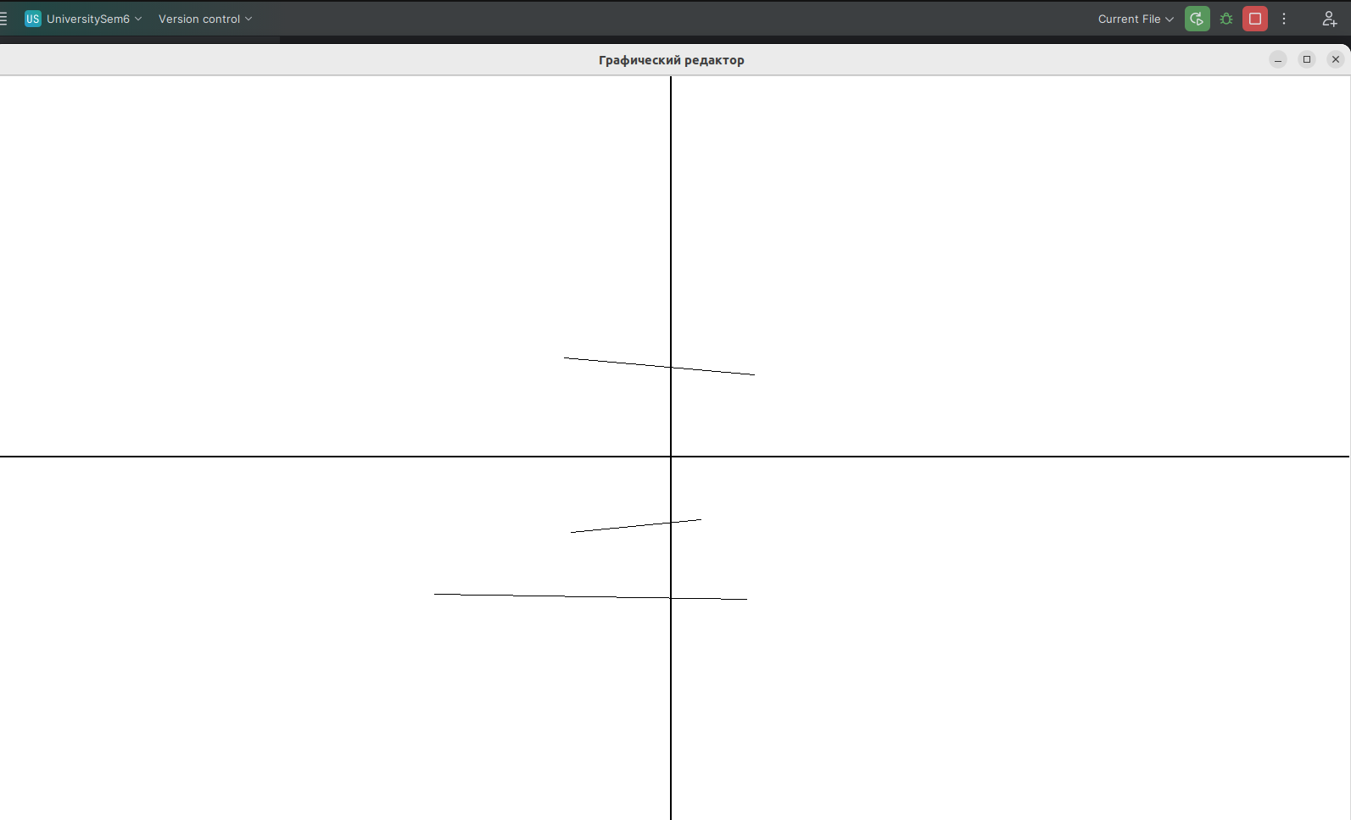
Алгоритм Ву
Горизонтальные и вертикальные линии не требуют никакого сглаживания, поэтому их рисование выполняется отдельно. Для остальных линий алгоритм Ву проходит их вдоль основной оси, подбирая координаты по неосновной оси аналогично алгоритму Брезенхема. Отличие состоит в том, что в алгоритме Ву на каждом шаге устанавливается не одна, а две точки. Например, если основной осью является Х, то рассматриваются точки с координатами (х, у) и (х, у+1). В зависимости от величины ошибки, которая показывает, как далеко ушли пиксели от идеальной линии по неосновной оси, распределяется интенсивность между этими двумя точками. Чем больше удалена точка от идеальной линии, тем меньше ее интенсивность. Значения интенсивности двух пикселей всегда дают в сумме единицу, то есть это интенсивность одного пикселя, в точности попавшего на идеальную линию. Такое распределение придаст линии одинаковую интенсивность на всем ее протяжении, создавая при этом иллюзию, что точки расположены вдоль линии не по две, а по одной.
Пример работы программы:
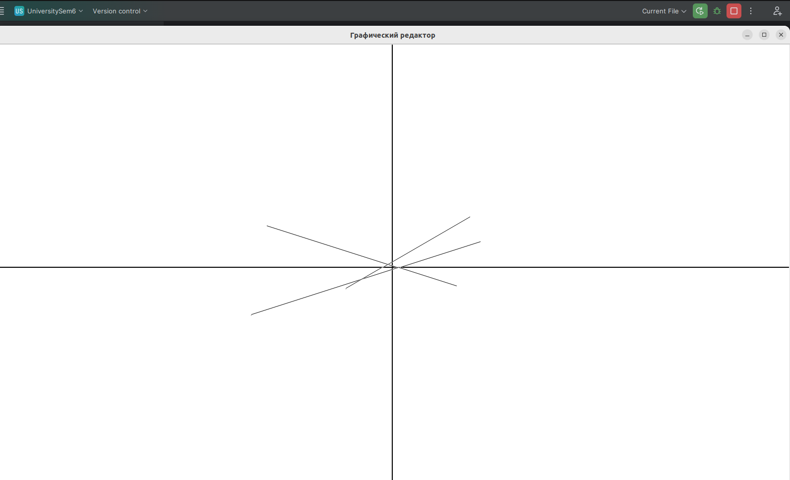
Вывод: в ходе лабораторной работы были изучены и реализованы алгоритмы, широко используемые для построения отрезков, а именно алгоритм ЦДА, алгоритм Брезенхема для генерации отрезков и алгоритм Ву. Были проанализированы преимущества и недостатки каждого из методов. Так, алгоритм ЦДА достаточно прост в реализации, однако оперирование дробными числами делает его тяжёлым для маломощных компьютеров. Алгоритм Брезенхема избавлен от данной проблемы, но, построенные с его помощью линии, выглядят ступенчатыми. Для устранения этого недостатка существуют алгоритмы устранения ступенчатости(в частности алгоритм Ву), позволяющие визуально сгладить линию.

